Урок цифры «Технологии, которые предсказывают погоду»
2 февраля учащиеся лицея приняли участие в Уроке цифры. Тема была связана с географией. Ежедневно мы интересуемся погодой, но как собираются и обрабатываются данные ребята подробнее познакомились на Уроке цифры. Прошли все этапы его формирования - от сбора метеорологических данных до корректирования готового прогноза.
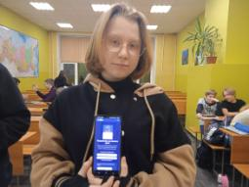 | 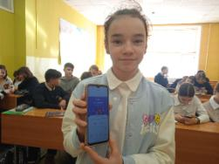
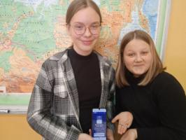 | 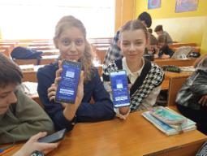
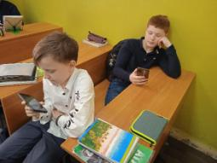 | 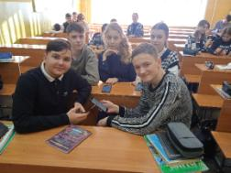
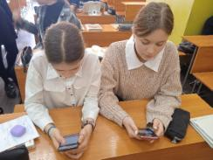 | 